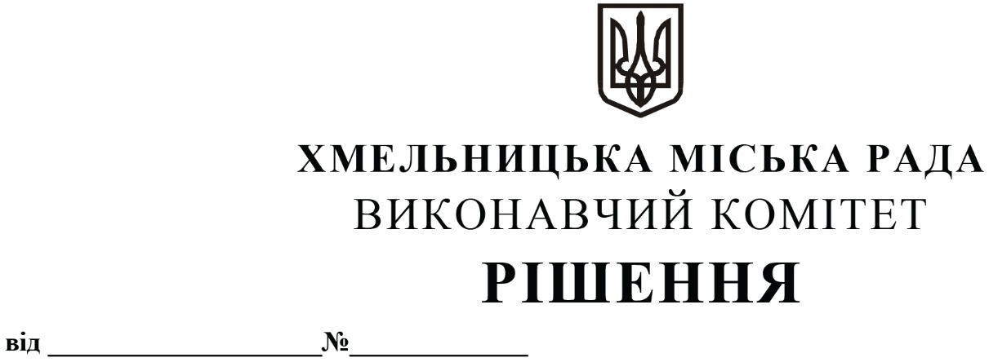

23.04.2026 704

Про внесення змін в рішення виконавчого комітету від 10.06.2021 № 543 із внесеними змінами

Розглянувши клопотання управління транспорту та зв’язку, керуючись законами України «Про місцеве самоврядування в Україні», «Про автомобільний транспорт», Порядком проведення конкурсу з перевезення пасажирів на автобусному маршруті загального користування», затвердженим постановою Кабінету Міністрів України від 03.12.2008 № 1081, виконавчий комітет міської ради

ВИРІШИВ:

1. Внести зміни в додаток 1 до рішення виконавчого комітету від 10.06.2021 № 543 «Про затвердження Умов конкурсу з перевезення пасажирів на автобусних маршрутах загального користування на території Хмельницької міської територіальної громади, типової форми Договору про організацію перевезення пасажирів на міських автобусних маршрутах загального користування у м. Хмельницькому, типової форми Договору про організацію перевезення пасажирів на приміських автобусних маршрутах загального користування на території Хмельницької міської територіальної громади та визнання таким, що втратило чинність рішення виконавчого комітету від 06.09.2017 року № 607 із внесеними змінами» зі змінами, внесеними рішеннями виконавчого комітету від 12.08.2021 № 778, від 11.05.2023 № 455 та від 24.10.2024 № 1652, а саме:
1.1. пункт 2.1 розділу 2 «Основні засади організації пасажирських перевезень на території Хмельницької міської територіальної громади» викласти в наступній редакції:
«2.1. Для участі в конкурсі з перевезення пасажирів на автобусних маршрутах загального користування на території Хмельницької міської територіальної громади, перевізник-претендент зобов’язаний:
2.1.1. забезпечити дотримання Законів України «Про транспорт», «Про автомобільний транспорт», «Про ліцензування видів господарської діяльності», «Про дорожній рух», «Про статус ветеранів війни, гарантії їх соціального захисту», Порядку проведення конкурсу з перевезення пасажирів на автобусному маршруті загального користування, затвердженого постановою Кабінету Міністрів України від 03.12.2008 № 1081, Правил надання послуг пасажирського автомобільного транспорту, затверджених постановою Кабінету Міністрів України від 18.02.1997 № 176, постанови Кабінету Міністрів України від 22.12.2010 № 1166 «Про єдині вимоги до конструкції та технічного стану колісних транспортних засобів, що експлуатуються», постанови Кабінету Міністрів України від 09.06.2011 № 738 «Деякі питання сертифікації транспортних засобів, їх частин та обладнання», Порядку затвердження конструкції транспортних засобів, їх частин та обладнання, затвердженого наказом Міністерства інфраструктури України від 17.08.2012 № 521, Вимог щодо використання автобусів за видами сполучень, режимами руху та протяжністю маршрутів, за параметрами пасажиромісткості, комфортності, технічних та екологічних показників, затверджених наказом Міністерства розвитку громад, територій та інфраструктури України від 24.07.2024 № 688.
2.1.2. забезпечити можливість пільгового проїзду, а в разі запровадження автоматизованої системи обліку оплати проїзду - використання електронного квитка;
2.1.3. мати достатню кількість автобусів, які є його власністю, співвласністю або використовуються на правах фінансового лізингу для відповідного виду перевезень на законних підставах, що відповідають об’єкту конкурсу, у тому числі автобуси, пристосовані для перевезення осіб з інвалідністю та інших маломобільних груп населення, в кількості від 50 відсотків загальної кількості автобусів на міських автобусних маршрутах загального користування та від 20 відсотків - на приміських.
Автобуси повинні бути пристосовані для перевезення осіб з інвалідністю та інших маломобільних груп населення (в тому числі для перевезення осіб з інвалідністю по зору, слуху та з порушеннями опорно-рухового апарату), а також передбачати можливість встановлення зовнішніх звукових інформаторів номера і кінцевих зупинок маршруту, текстових та звукових систем для оголошення зупинок;
2.1.4. мати кількість резервних транспортних засобів, яка становить не менше 10% необхідної кількості автобусів для виконання перевезень на певному маршруті;
2.1.5. мати власну або орендовану виробничо-технічну базу, на якій забезпечується проведення медичного огляду водіїв, їх стажування та інструктажі, а також огляд технічного стану автобусів та їх зберігання;
2.1.6. мати офіційно оформлених працівників (водій/кондуктор), в т.ч. для здійснення щозмінного передрейсового та післярейсового медичного огляду водіїв та технічного передрейсового та післярейсового огляду транспортних засобів або залучати відповідних фахівців на підставі договорів на надання послуг».
1.2. пункт 2.16 розділу 2 «Основні засади організації пасажирських перевезень на території Хмельницької міської територіальної громади» викласти в наступній редакції:
«2.16. Під час перевезення пасажирів суворо забороняється відтворювати в салонах автобусів музику, звуки фільмів чи інші звукові сигнали, крім інформації про поїздку».
2. Контроль за виконанням рішення покласти на управління транспорту та зв’язку та заступника міського голови М. Ваврищука.

Міський голова Олександр СИМЧИШИН

